**ORIENTAMENTO 2019**

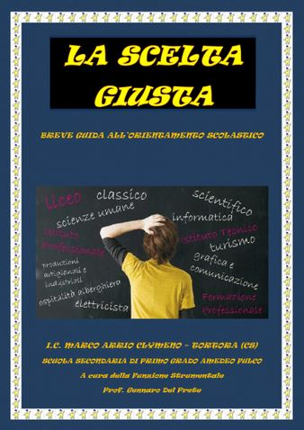

**Dal 7 al 31 gennaio 2019 è possibile iscriversi alle scuole Superiori. Se non avete ancora deciso quale scuola scegliere o se avete già deciso ma desiderate ulteriori informazioni, pubblichiamo questa breve guida, dedicata a studenti e genitori. La guida - nell’edizione aggiornata al novembre 2018 - è ricca di informazioni sui percorsi di studio superiori e sull’offerta formativa del nostro territorio, con qualche utile consiglio. L’opuscolo è in formato digitale, consultabile online con computer, tablet o smartphone. Basta cliccare sul link**

[**LA SCELTA GIUSTA**](https://www.epubeditor.it/ebook/?static=150868)

<https://www.epubeditor.it/ebook/?static=150868>

**BUONA FORTUNA, RAGAZZI!**